Sprawozdanie z ERASMUS+ 1st INTERNATIONAL MEETING. FACULTY of NURSING. University of Girona 16-18.10.2019 r.

Wyjazd szkoleniowy 1st International Meeting odbył się w dniach 16.10.2019-18.10.2019 r. na Uniwersytecie w Gironie (Hiszpania).
Celem przewodnim spotkania było zaznajomienie uczestników projektu z prowadzoną
w ochronie zdrowia w Hiszpanii koordynowaną opieką. Podczas wizyty przedstawiono procesy pracy w szpitalach Santa Caterina i Universitari Dr. Trueta Girona oraz w Poradni Zdrowia (Primary Care Center Girona), gdzie pokazano główne elementy współpracy w zespole oraz koordynacji opieki z wykorzystaniem elektronicznego rekordu pacjenta.
Primary Care Center Girona to miejsce, gdzie opieka nad pacjentem skoncentrowana jest na osobie. W tym celu uruchomiono zespoły pielęgniarsko-lekarskie, a pacjent zanim zostanie przyjęty do szpitala ma obowiązek poddania się ocenie w opiece podstawowej. Podczas wizyty w poradni w pierwszej kolejności pacjent spotyka się z pielęgniarką. Każda pielęgniarka w przychodni ma swój oddzielny gabinet do badania fizykalnego i wywiadu,
a zaraz obok gabinetu pielęgniarki znajduje się gabinet lekarza, do którego trafia pacjent po wstępnej ocenie przez pielęgniarkę. W organizacji widoczna jest duża autonomia pielęgniarki, która nie tylko ocenia pacjenta lecz również stawia wstępną diagnozę i w uzasadnionych przypadkach ordynuje leki. Do wszystkich tych czynności ma przygotowane narzędzia. Podstawowym narzędziem jest system informatyczny pozwalający na komunikację
z pozostałymi pracownikami, jak również wyposażenie pielęgniarek w protokoły, pozwalające na autonomiczną pracę na poziomie zaawansowanej praktyki (APN), chociaż w Hiszpanii dopiero podjęto działania w celu uznania tychże kwalifikacji na poziomie APN w rozumieniu wytycznych Międzynarodowej Rady Pielęgniarek. Pielęgniarka zaawansowanej praktyki pracuje zgodnie z protokołem, gdzie ustalone są podstawowe pytania do zadania pacjentowi i sytuacje alertowe, w których pielęgniarka natychmiast powiadamia lekarza i staje się adwokatem pacjenta, który w sytuacjach tego wymagających podejmuje natychmiastową interwencję. Protokoły praktyki pielęgniarskiej zostały opracowane na potrzeby klasyfikacji pacjentów, aby móc określić, jakiego rodzaju pomocy pacjent wymaga w danej chwili. Zgodnie z tym pielęgniarka koordynuje opieką i kieruje klientów do określonych lekarzy POZ. Po rozpoznaniu takiej potrzeby przez pielęgniarkę lub lekarza pacjent jest kierowany do jednego
z psychologów, którzy świadczą pomoc indywidualną i grupową.
Przykładem koordynowanej opieki zarówno w szpitalach, jak i w poradniach zdrowia jest pełna cyfryzacja systemu opieki pielęgniarskiej. W szpitalach dokumentacja pielęgniarska, jak i sprzęt medyczny (monitory do monitorowania parametrów życiowych, respiratory, pompy infuzyjne, plazma) są sprzężone z systemem komputerowym, co oznacza, że wszystkie parametry z tych urządzeń (zaprogramowane i pozyskane) są w sposób bezpośredni przesyłane do dokumentacji pielęgniarskiej.
Stanowisko pracy pielęgniarki na Oddziałach: Intensywna Terapia, Intensywna Terapia Noworodka oraz SOR jest w pełni zinformatyzowane. Organizacja stanowiska pracy pielęgniarskiej jest zaprojektowana zgodnie z zasadami ergonomii pracy. Na przedstawionych oddziałach, na każdy planowany dyżur obliczany jest nakład pracy pielęgniarskiej na podstawie skali NEMS, w celu zapewnienia właściwej obsady pielęgniarskiej względem bezpieczeństwa pacjenta. Praca pielęgniarska na Oddziale Intensywnej Terapii Noworodka jest zorganizowana zgodnie z wytycznymi NIDCAP. Cyfryzacja oraz dobra organizacja pracy pielęgniarskiej na SOR spowodowała skrócenie czasu pobytu pacjenta na sali triage do 2 minut. W tak krótkim czasie podjęte są kluczowe decyzje względem dalszej terapii. Na oddziale Intensywnej Terapii Noworodka zatrudniony jest terapeuta mowy, a zarówno pacjenci, jak i personel uzyskują pomoc psychologa. Ponadto organizowane są spotkania dla członków rodzin ze „szpitalnym clownem.”
Podejście skoncentrowane na osobie w wizytowanych instytucjach było widoczne
m.in. w zaprojektowaniu przestrzeni (np. pokoje do przekazywania informacji, rozmieszczenie sal wokół stanowisk personelu, przyjazne oświetlenie, czy aroma- i muzykoterapia na salach porodowych), w dbałości o intymność pacjentów, o zachowanie ciszy na salach oraz
w organizacji pracy (np. system rotacyjny, który poprzez zmianę zajmowanych stanowisk ma przeciwdziałać wypaleniu zawodowemu personelu).
Szkolenie dało możliwość porównań z warunkami polskimi, wymiany doświadczeń oraz pogłębienia wiedzy nt. opieki koordynowanej i „human-centred approach.”

dr n. med. Magdalena Wrzesińska
dr n. o zdr. Dorota Kilańska
mgr Katarzyna Binder-Olibrowska
mgr Paulina Szydłowska-Pawlak
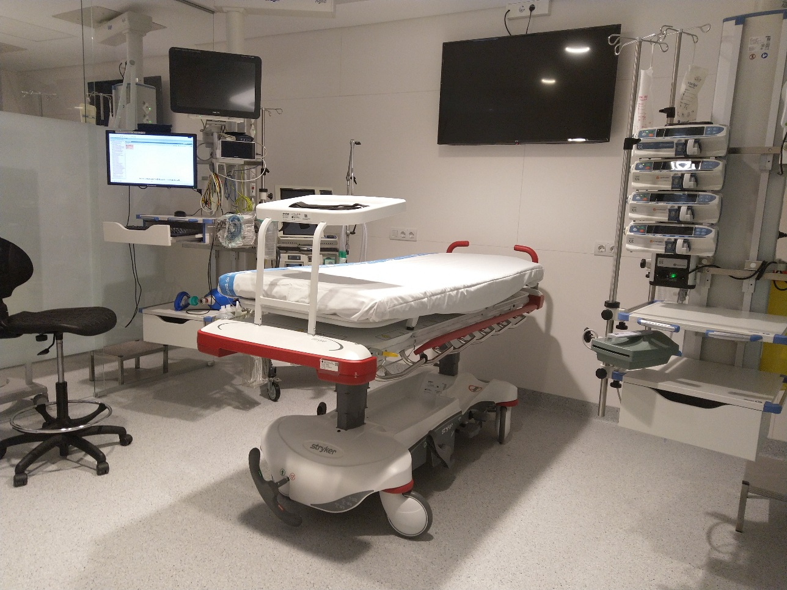
Zdjęcie 1. Sala triage, SOR.

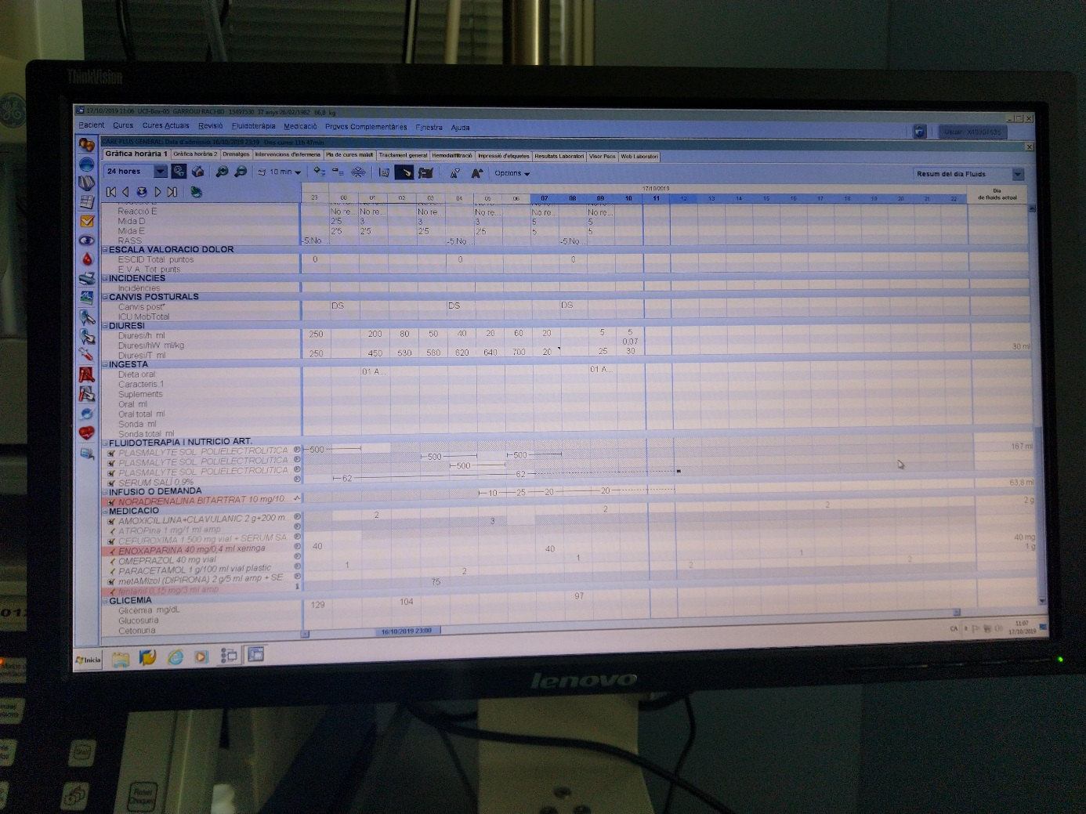
Zdjęcie 2. Dokumentacja elektroniczna pielęgniarska.

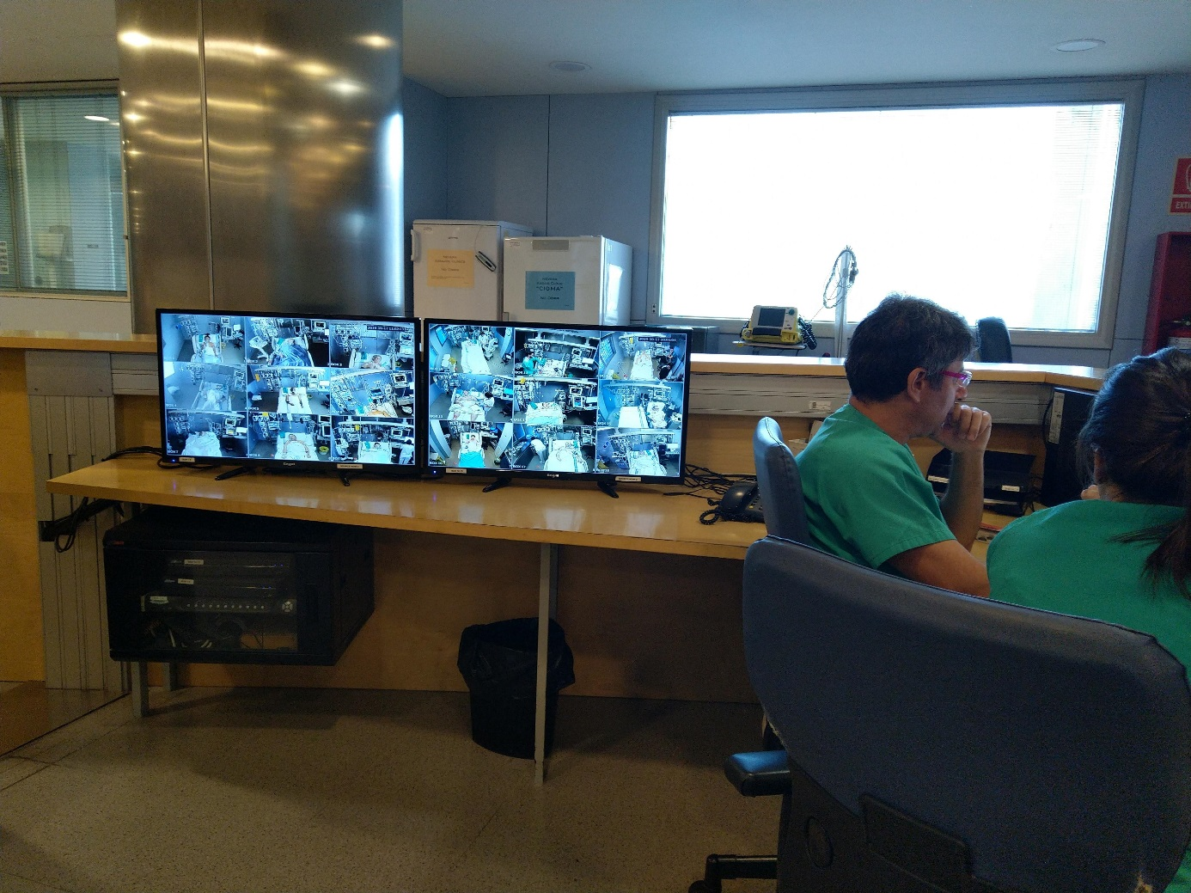
Zdjęcie 3. Centralny monitoring pacjentów.

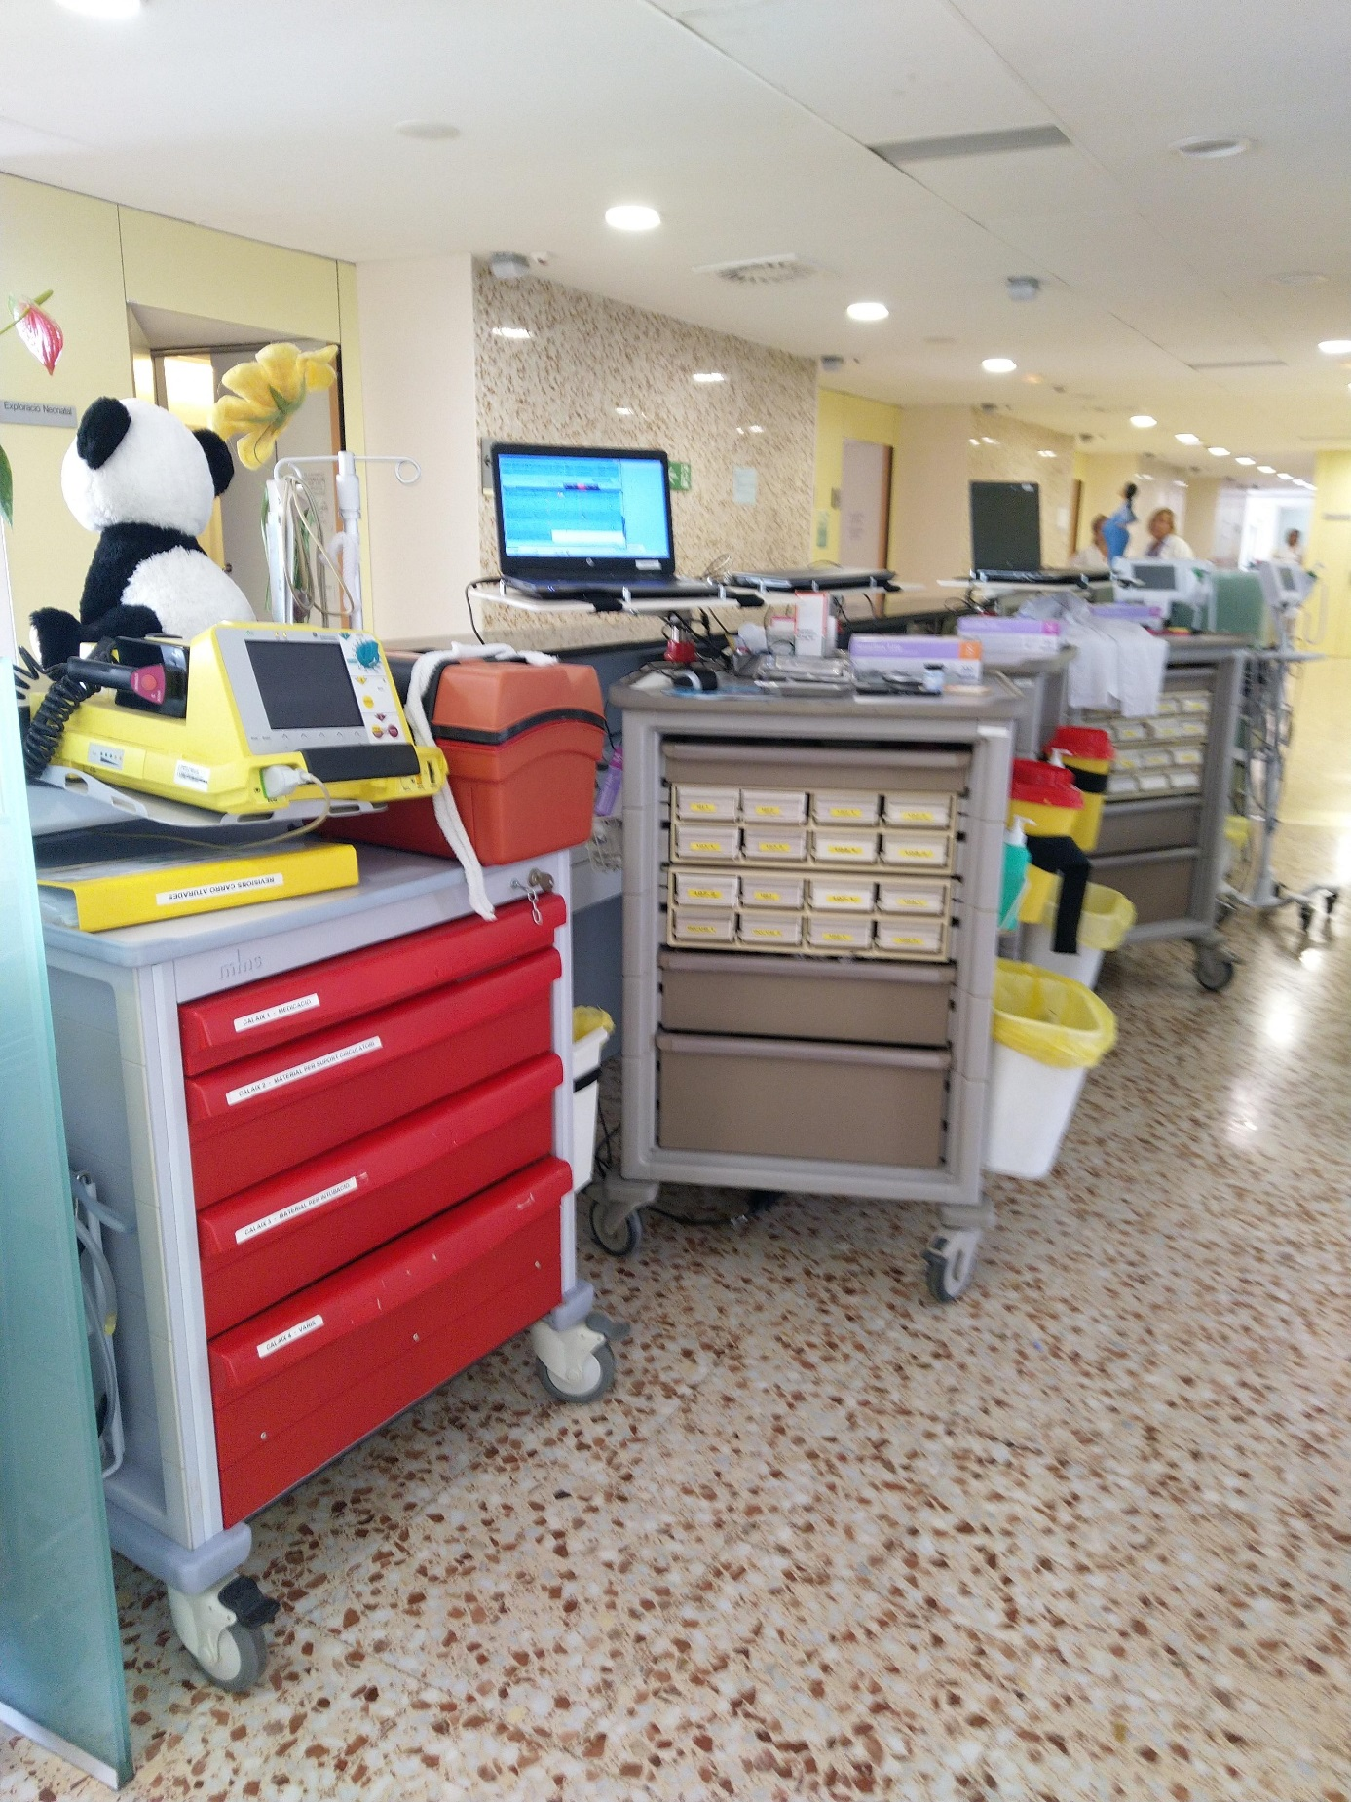
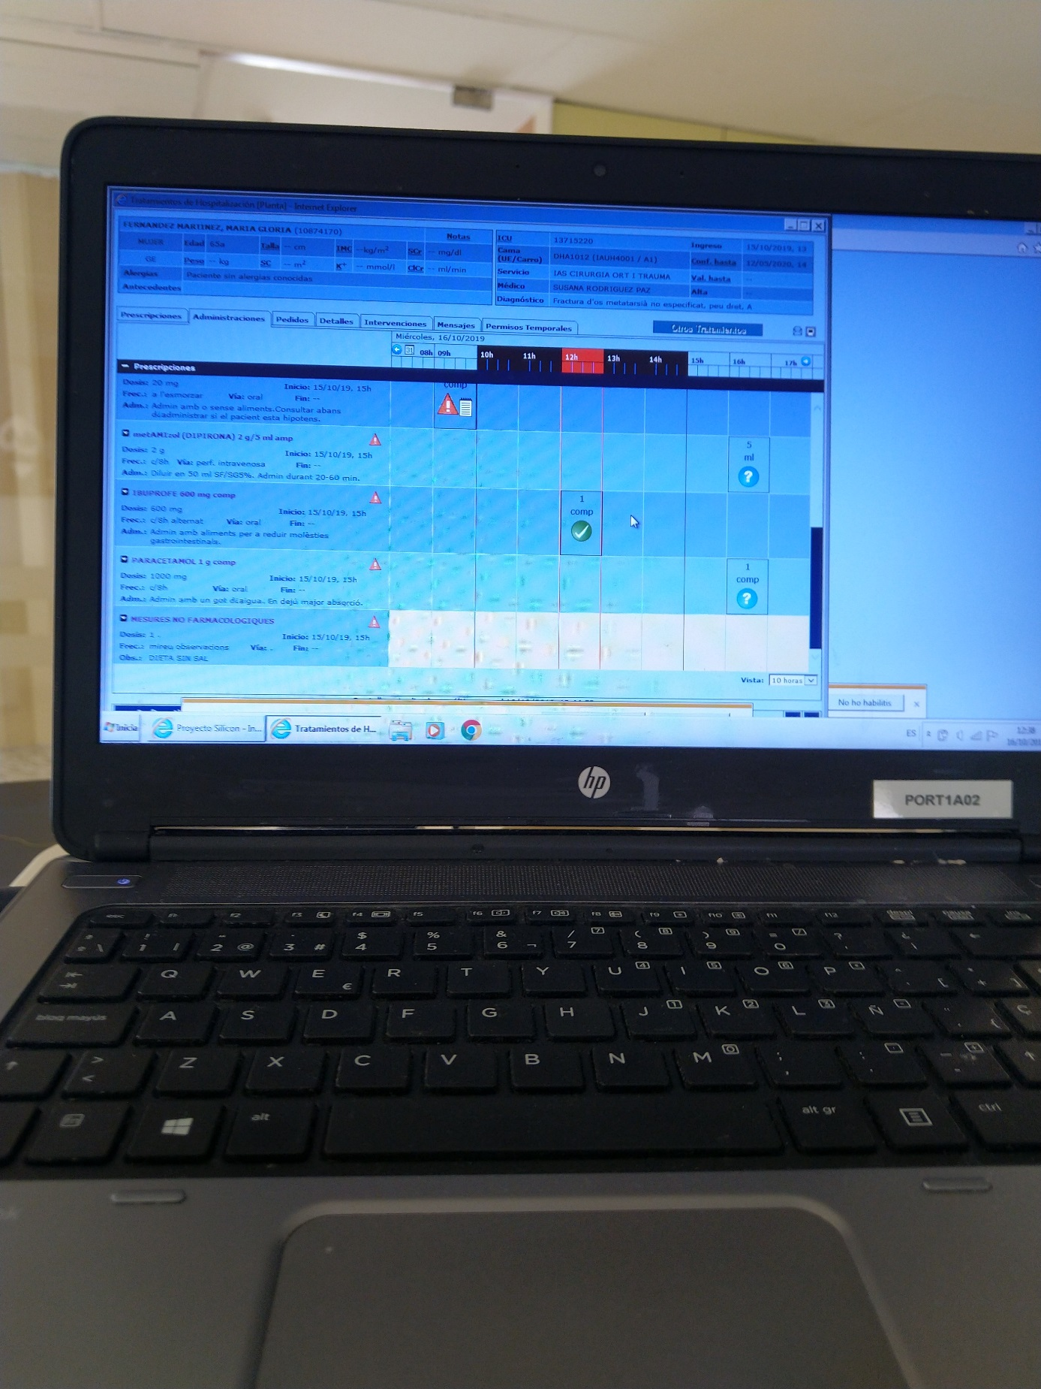
Zdjęcia 4. Organizacja stanowiska pracy pielęgniarki.

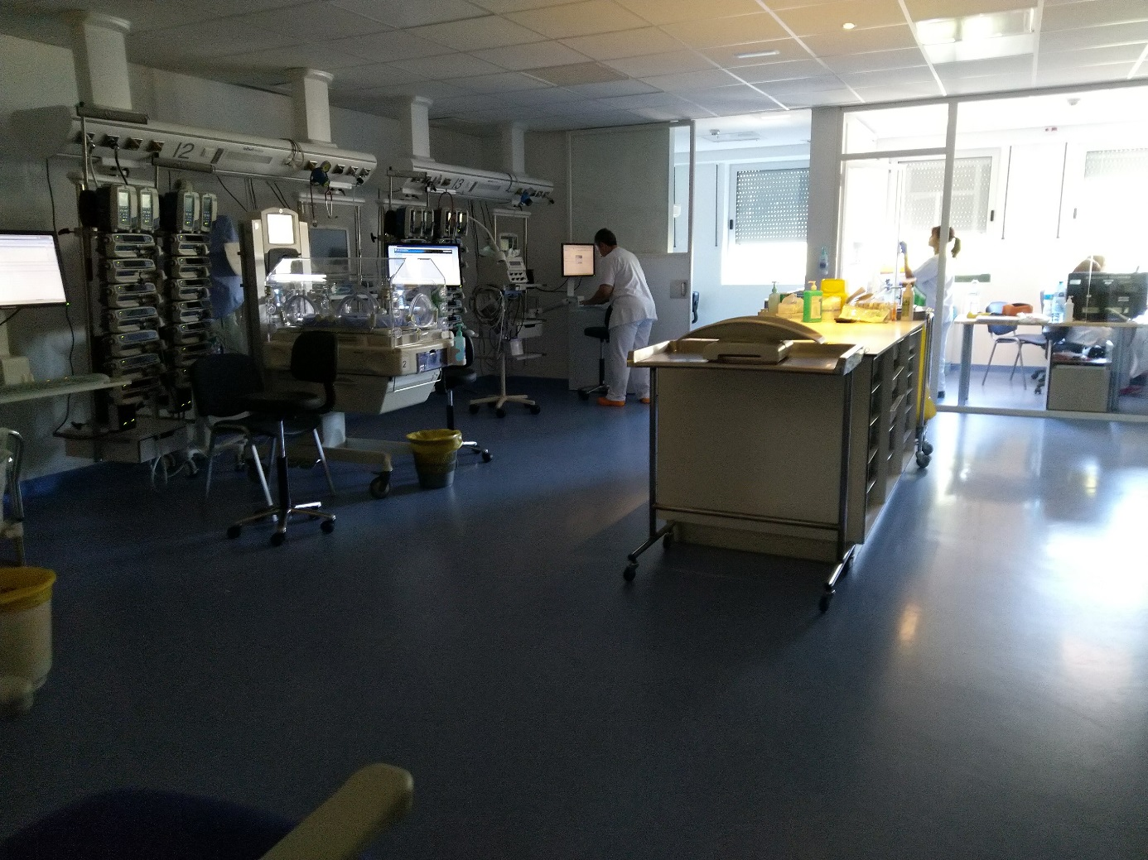
Zdjęcie 5. Organizacja stanowiska pracy pielęgniarki na oddziale Intensywnej Terapii Noworodka.

